江苏省无锡市2023年初中学业水平考试
语文
本试卷满分150分，考试时间150分钟。
一、积累与运用（27分）
1. 根据课文默写。
①知之者不如好之者，________________。（《<论语>十二章》）
②采菊东篱下，________________。（陶渊明《饮酒》）
③________________，谁家新燕啄春泥。（白居易《钱塘湖春行》）
④但愿人长久，________________。（苏轼《水调歌头》）
⑤唐代诗人王湾的《次北固山下》一诗中，包含“旧事物中孕育新事物”哲理的名句是：“________________，________________。”
⑥小吴向朋友介绍无锡黄埠墩时说道：据说文天祥曾被关押于此，他在这里思考生死与忠义，日后在《过零丁洋》中写下了千古名句“________________？________________。”
2. 阅读下面的文字，按要求答题。
清水穿城过，人家尽枕河。江南是地域文化和诗意乡愁的代名词。地处江南的无锡，受江南文化濡（ ）养至深。旖旎的运河、奔腾的长江、浩hàn（ ）的太湖，孕育了延续千年的江南文脉。________的历史文化、诚信创新的工商文化、筚路蓝缕的创业文化，共同铸就了无锡人kè（ ）守不渝的精神信念。
（1）给加点字注音。
濡（ ）养
（2）根据拼音写汉字。
浩hàn（ ） kè（ ）守
（3）下列词语填入语段横线上最恰当的一项是（ ）
A. 崇文重教 B. 墨守成规 C. 丰功伟绩 D. 前仆后继
3. 下列句子组成语段，顺序排列正确的一项是（ ）
①现如今，《太湖美》的歌词也逐渐成为“太湖美”的现实。
②岸线变化比水质改善更明显
③未来，无锡还将打造出一条环太湖生态绿色走廊
④沿岸处处皆景，到处是生机盎然的绿色。
⑤经开区的清水河经过综合整治后，水质稳定在Ⅲ类以上。
⑥一曲《太湖美》，唱不尽三万六千顷波涛、七十二峰苍翠的优美风光。
A. ⑥①②⑤④③ B. ③①②⑤④⑥ C. ⑥①⑤②④③ D. ③⑥⑤②④①
4. 下列有关文学、文化常识表述不正确的一项是（ ）
A. 老师在教授《岳阳楼记》时，推荐同学们去参观惠山古镇的范文正公。
B. 父亲节将至，有同学在给父亲的贺卡上写道：令尊大人，祝您康健顺意！
C. 在“民族魂”主题阅读活动中，小锡推荐阅读鲁迅小说集《呐喊》《彷徨》。
D. 一位无锡籍企业家说道：“我这次回无锡投资建厂，是为了报效桑梓。”
综合性学习。（7分）
5. 青年的样子就是中国的样子，赢得青年才能赢得未来。青春是怎样的呢？锡城中学开展“青春模样”综合性学习活动，请你参与。
（1）【现状分析】同学们在网络上搜集了一些数据，发现“青春模样”具有很多特质。请阅读下图，归纳出两点。
在青年眼中，青春是什么模样
近几年出现的青春身影，哪些让你印象最深刻？
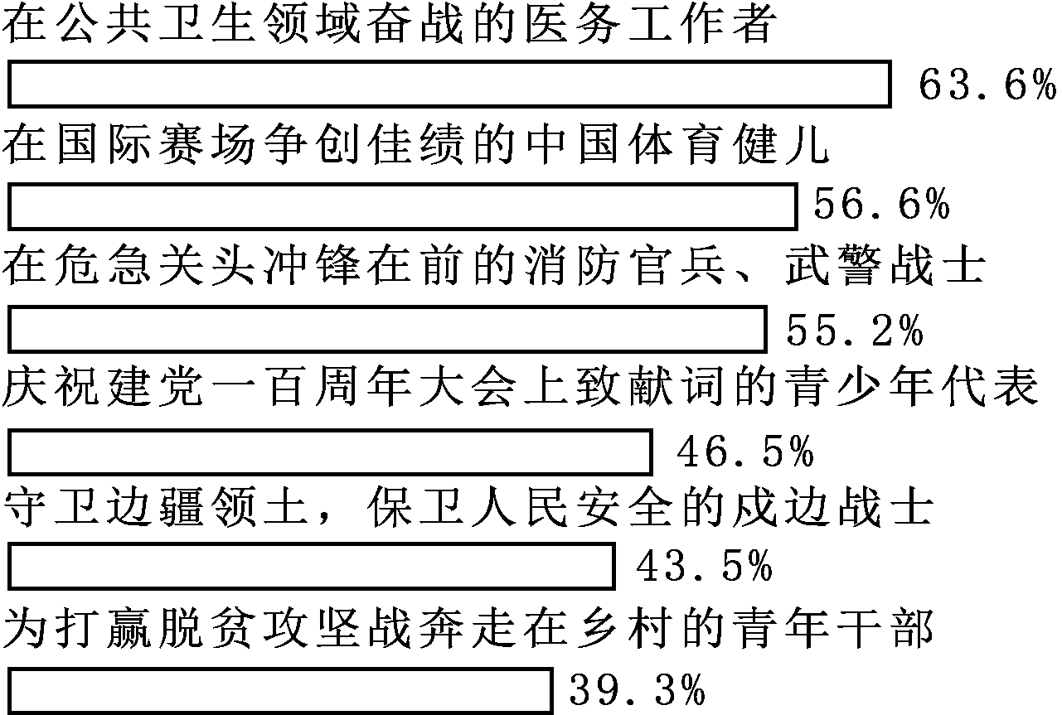
我的结论：“青春模样”的特质是热爱祖国、________、________。
（2）【讨论交流】同学们就网络主播能否作为“青春模样”展开讨论。
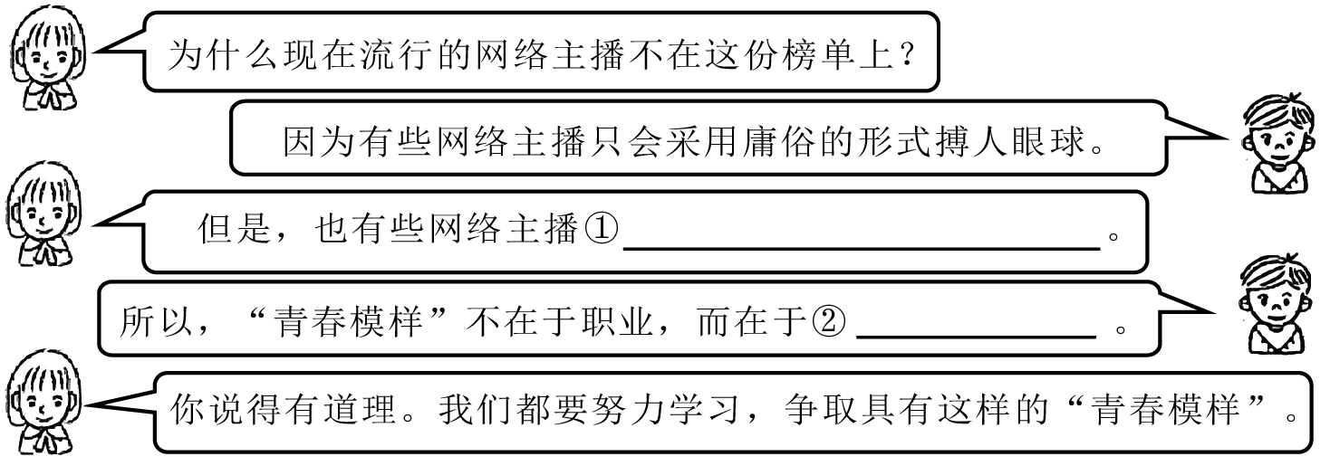
（3）【活动感言】在现当代中国青春模样还有很多：《太空一日》中的杨利伟、《谁是最可爱的人》中的志愿军战士们、大学生村官黄文秀……他们是否也是你的榜样？同学们在“青春模样”留言板上纷纷留言，请你仿照画波浪线的语句，完成这首小诗。
“青春模样”留言板
教诲是条漫长的道路，
榜样则是条捷径。
吕伟是我的榜样，
她“飞天”凌空。一举夺魁，
如一盏明灯指引我前行的方向。
___________________________
___________________________
___________________________
……
我们将以青春之我，
铸就祖国明日之辉煌。

二、阅读与鉴赏（63分）
（一）（9分）
6. 阅读以下《水浒传》选段，回答问题。
宋江起身，出得阁儿，分付茶博士道：“那官人要再用茶，一发我还茶钱。”离了茶坊，飞也似跑到下处。先分付伴当去叫直司在茶坊门前伺候，“若知县坐堂时，便可去茶坊里安抚那公人道：‘押司便来。’叫他略待一待”。却自槽上鞍了马，牵出后门外去，抽了鞭子，慌忙的跳上马，慢慢地离了县治。【金圣叹评点：慌忙上马，慢慢行马，妙。】出得东门，打上两鞭，那马拨喇喇的望东溪村撺将去。没半个时辰，早到晁盖庄上。庄客见了，入去庄里报知。
且说晁盖正和吴用、公孙胜、刘唐在后园葡萄树下吃酒。此时三阮已得了钱财，自回石碣村去了。晁盖见庄客报说宋押司在门前，晁盖问道：“有多少人随后着？”庄客道：“只独自一个，飞马而来，说快要见保正。”晁盖道：“必然有事。”慌忙出来迎接。
（1）【前后贯通】请写出选段勾连的前后两个重要情节。
（2）【字斟句酌】金圣叹用“妙”字评点宋江离开时的细节，请分析“妙”在何处。
（3）【思考探究】宋江的性格具有一定的复杂性，小语认为正是因为主人公性格的复杂多变，小说的主题才更加深刻。请你从下列选项中任选一位主人公，证明这一观点。
A.孙悟空（《西游记》）B.祥子（《骆驼祥子》）C.保尔（《钢铁是怎样炼成的》）
（二）（15分）
岳飞，字鹏举，相州汤阴人。世力农。父和，能节食以济饥者。有耕侵其地，割而与之；贳其财者不责偿。飞生时，有大禽若鹄，飞鸣室上，因以为名。
家贫力学。尤好《左氏春秋》、孙吴《兵法》。拾薪为烛，调习达旦，不寐。未冠，挽弓三百斤，弩八石。飞学射于周同，尽其术，能左右射。同死，朔望设祭于其家。父义之，曰：“汝为时用，其徇国死义乎。”
四年，兀术攻常州，宜兴令迎飞移屯焉。盗郭吉闻飞来，遁入湖，飞遣王贵、傅庆追破之，又遣辩士马皋、林聚尽降其众。有张威武者不从，飞单骑入其营，斩之。避地者赖以免，图飞像祠之。
金人再攻常州，飞四战皆捷；尾袭于镇江东，又捷；战于清水亭，又大捷。兀术趋建康，飞设伏牛头山待之。夜，令百人黑衣混全营中扰之，金兵惊，自相攻击。兀术次龙湾，飞以骑三百、步兵二千驰至新城，大破之。兀术奔淮西、遂复建康。飞奏：“建康为要害之地，宜选兵静守，仍益兵守淮，拱护腹心。”帝嘉纳。兀术归，飞邀击于静安，败之。
（选自《宋史·岳飞传》，有删改）
7. 下列句中加点字解释不正确的一项是（ ）
A. 尤好《左氏春秋》（喜爱） B. 父义之（认为……合乎正义）
C. 宜兴令迎飞移屯焉（驻扎） D. 仍益兵守淮（更加）
8. 下列句中加点的“以”与“能节食以济饥者”中的“以”意义和用法相同的一项是（ ）
A. 是以先帝简拔以遗陛下 B. 不以物喜
C 策之不以其道 D. 徐以杓酌油沥之
9. 翻译下列句子。
（1）飞学射于周同，尽其术。
（2）兀术奔淮西，遂复建康。
10. 有学者称，无锡宜兴是岳飞的“第二故乡”，是“岳家军”的发祥地。宜兴还有岳飞的衣冠冢，有关部门拟在衣冠冢旁设立四个彰显岳飞形象的宣传栏，第一栏取名为“出生神奇”。请依据选段，拟写另外三个栏目的名称。
栏目一： | 出 | 生 | 神 | 奇 | 栏目二：
栏目三： |  |  |  |  | 栏目四：

（三）（8分）
11. 阅读以下诗歌，回答问题。
江汉
杜甫
江汉思归客，乾坤一腐儒^{①}。
片云天共远，永夜月同孤。
落日心犹壮，秋风病欲苏。
古来存老马，不必取长途^{②}。
[注]①腐儒：迂腐不明事理的读书人。②“古来”二句意为古人存养老马，不是取它的力，而是用它的智。
（1）诗歌常常借助富有特征的景物表达情感。本诗颔联与李白《渡荆门送别》中的“月下飞天镜，云生结海楼”均借“云”“月”抒怀。请依据诗句，完成下表。
篇名 | 景物 |  | 情感
篇名 | 云 | 月 | 情感
《江汉》（杜甫） | ①________ | ②________ | ③_________
《渡荆门送别》（李白） | 层云 | 明月 | ④_________

（2）杜甫为什么自称“腐儒”，又言“心犹壮”？请结合全诗，谈谈你的看法。
（四）（7分）
荣氏梅园
①近代无锡园林，以荣氏梅园为发端。
②走进梅园，能够清晰地感受到耕读文化的深刻印记。荣氏梅园种植的果梅是用来加工成蜜饯的。梅园的核心区域有一座重要建筑诵幽堂，名字取自《诗经·豳风》。《豳风》是农耕文明时代的劳动生产和日常生活指南，在年终丰收欢庆宴会上诵唱。荣德生先生的别墅取名为“乐农别墅”，更说明农本思想已深入这位新兴工商巨子的心灵。
③传统耕读文化除了耕，还有读。从念劬塔下东行，途经宗敬别墅、秋丹阁，再走几十步，便到了经畬堂，又名“豁然洞读书处”，这是耕读文化的另一个地标性景观。它是一所私塾形式的书院，施行的是传统与新学兼容的教育。
④梅园位于无锡西郊的东山和浒山南坡。荣德生先生选择在无锡东山而非工厂所在的市区建造别墅山庄，深受隐逸文化的影响。梅园老大门右侧有一湾泉水，荣德生先生亲自取名为“洗心泉”。唐代司马退之写过一首《洗心》诗，所谓“洗心”，就是洗涤凡心、尘心、俗心、杂心。梅园中设有小罗浮、招鹤亭等景观，也与该译所言相适。
⑤荣氏梅园的工商文化特征非常明显。代表农业文明的园林巅峰之作——苏州园林和徽商庄园有两个显著特点：一是讲究雕琢精美，二是强调私密性。在荣氏梅园，找不到犹如苏州园林和徽商庄园那般华美精致的传统建筑。梅园里的亭子，如天心亭、招鹤亭虽然是传统亭子形制，却毫无雕梁画栋，竟是一派天然本色。敦厚堂则属于中式为本、兼容西式的跨混结构近代建筑，强调实用性。这些与苏州园林和徽商庄园截然不同。此外，梅园还是开放的，表现出充分的公共取向。
⑥正因如此，荣氏梅园成为近代中国第一山林公园。
（选自《无锡日报》，有删改）
12. 第⑤段主要运用哪两种说明方法？突出荣氏梅园工商文化的哪些特征？
13. 通读全文，你认以下这副对联挂在梅园哪一处场所最合适？
潭  影  空  人  心 |  | 山  光  悦  鸟  性

A. 乐农别墅 B. 经畬堂 C. 招鹤亭 D. 敦厚堂
（五）（6分）
________
毕淑敏
①“但是”是我们常常用到的一个词，多用在一句话的后半截。表示转折语气。
②比方说：你这次的考试成绩不错，但是——不能骄傲自满。
③比方说：这地方的风景挺优美的，但是——离城里远了点。
④当人们看到这个词的时候，无论在“但是”的前面，堆积了多少美好的说明，人们记住的总是“但是”后面的转折。
⑤于是，“但是”就几乎成了贬义的先兆。只要一出现，就让你打了个激灵，立马把“但是”前面的温暖忘了，只有抖擞起精神，准备迎接即将到来的挫折。
⑥“但是”使削减了平凡的连联结之意，增添了沮丧的灰色意味。
⑦其实，所有的光明都有暗影，“但是”的本意不过是强调事情还有另一面。可惜日积月累的负面暗示，使得“但是”这个预报一出现，就抹去了喜色，忽略了成绩，轻慢了进步，贬斥了攀升。
⑧一位心理学专家讲学时说，她主张大家从此不用“但是”，而改用“同时”。
⑨比如我们形容天气的时候，早先是这样说：今天的太阳很好，但是风很大。
⑩今后可以改成：今天的太阳很好，同时风很大。
⑪“但是风很大”会把人的情绪向糟糕那一面倾斜。觉着太阳好是件不值得太高兴的事情，风大才是关键。
⑫“同时风很大”更中性和客观，不偏不倚，公允而平整。它使我们的心神安定，目光精准，两侧都观察得到，头脑中自有定夺。
⑬一词之差，隐伏着思维方式，关联着看待世界和自身的态度。
⑭当我们尝试着用“同时”代替“但是”以后，一天两天，似也看不出多大的变化。可时间长了，你会发现多了勇气，因为你的精神得到了补给和呵护。你会发现自己对人友善，因为你发现了他人的长处和优异。你会发现自己多了宽容和慈悲，因为你每当意识到不足时，也同时给了自己鼓励。
（选自《毕淑敏散文精选》，有删改）
14. 请以“但是”为关键词，为本文拟一个合适标题（不超过10字）。
15. 通读全文，理解运用。
在班级才艺展示活动中，小文感情充沛地唱了一首歌，赢得了大家的掌声，你听出有一两处音准问题，活动结束后你准备与他交流。
①你想突出他的不足，你会说：你唱得感情充沛，__________________________________。”
②你想客观公允地指出他的优点和缺点，你会说：“____________________________________。”
③你想___________________________，你会说：“虽然有一两处音准问题，但是你唱得感情充沛。”
④由此，你发现：语言的背后是_______________________。
（六）（18分）
“何不就叫杨绛姐姐”
——我眼中的杨绛先生
铁凝
①作为敬且爱她的读者之一，近些年我有机会十余次拜访杨绛先生。
②二〇〇七年一月二十九日晚，是我第一次和杨绛先生见面。在三里河南沙沟先生家中，保姆开门后，杨绛亲自迎至客厅门口。她身穿圆领黑毛衣，锈红薄羽绒背心，藏盐色西裤，脚上是一尘不染的黑皮鞋，她一头银发整齐地拢在耳后，皮肤是近于透明的细腻、活净，实在不像近百岁的老人。她一身的新鲜气，笑着看着我，我有点拿不准地说：我该怎么称呼您呢？杨绛先生？杨绛奶奶？杨绛妈妈……只听杨绛先生略带顽皮地答道：“何不就叫杨绛姐姐？”我自然不敢，但那份放松的欢悦已在心中，我和杨绛先生一同笑起来。
③杨绛先生起居十分规律，无论寒暑，清晨起床后必先做一套钱钟书先生所教“八段锦”，直至春天生病前，弯腰双手可轻松触地。我想起杨绛告诉我钱先生教她“八段锦”时的语气，极轻柔，好像钱先生就站在身后，督促她每日清晨的健身。那是一种从未间断的想念，是爱的信仰。
④一九七八年六月十五日，杨绛参加了邓小平为西班牙国王和王后举行的国宴，邓小平将杨绛翻译的《堂吉诃德》中译本作为国礼赠送给贵宾，并把译者杨绛介绍给对方。杨绛先生说，那天她无意中还听到两位西班牙女宾对她的小声议论，她们说“她穿得像个女工”。“她们可能觉得我听不见吧，我呢，听见了。其实那天我是穿了一套整齐的蓝毛料衣服的。”杨绛说。那时的中国知识分子，单从穿着看去，大约都像女工或男工。经历了太多风雨的杨绛，坦然领受这样的评价。她成功地穿着“隐身衣”做大学问，看世相人生，哪怕将自己隐成一位普通女工。
⑤二〇一三年春节前，我和先生同去杨绛先生家拜年，我们聊了一些家事，还讲到我们的女儿。杨绛先生嘱咐说：“下次来，送给我一张你们的全家福吧，照片背面要写上字呢。”那慈爱的神情，就像我的娘家人一样。二〇一四年四月，我和先生再次拜访了杨绛，我们遵嘱送给杨绛先生一张全家福照片，她看着照片上的女儿，叫着孩子的名字，好像孩子已经站在她的眼前，杨绛先生比我们的女儿整整大了一百岁，她看着照片上的孩子时，仿佛时光倒流，她的神情刹那间呈现出稚童样的活泼。这些年，越是和杨绛先生见面，就越是感受到她身上的家常气。今年春节前给杨绛先生拜年时（这也是我和杨绛最后一次在三里河家中见面），刚刚坐在她的身边，面容已显出疲意、形态也显出虚弱的杨绛先生，开口便先问起了我们的孩子。她清楚、准确地叫着女儿的名字说：“豆豆好吗？”这让我意外而又感动。事隔一年多之后，她还记得一个未曾见面的孩子。我相信，一百零五岁的杨绛，她爱的是天底下所有的孩子。
⑥我珍视和杨绛先生的每一次见面。也许一些人精致的俗相正需要经由这样的先行者，这样的学养、见识、不泯的良知去冲刷和洗涤。一个不断崛起、日益被世界瞩目的民族，她的风骨、情怀与人文生态，仍然需要一代隐于人海的文化大家的长久滋养。我们的下一代，更下一代，当永怀赤子之心，真诚生活，才配得上这些秉持着智慧之烛，光照后辈的先贤们的问候和祝福。
2016年7月17日
（选自《散文精读·铁凝》，有删改）
16. 下列对文章的理解分析不正确的一项是（ ）
A. 第②段中的外貌描写充分展现了杨绛先生整齐、洁净的形象。
B. 第④段画线句意指杨绛先生为安心做学问故意打扮成普通女工。
C. 文章首尾呼应，结构严谨，表达了作者对杨绛先生的深切怀念。
D. 整篇文章的语言质朴、温暖，又能达到一种阔大，理性的境界。
17. 〖读事件〗本文围绕杨绛先生写了哪几件事？请简要概括。
18. 〖读“姐姐”〗第⑤段画线句中加点字“吧”“呢”能否删去？谈谈你的理解。
19. 〖读“先生”〗当今时代为什么需要杨绛先生这样的文化大家？请依据文意，归纳出三点理由，并联系生活，各举一例。
三、表达与交流（60分）
20. 铁凝是中国作家协会主席，著名作家。她在《“何不就叫杨绛姐姐”》一文结尾写道：“我们的下一代，更下一代，当永怀赤子之心，真诚生活，才配得上这些秉持着智慧之烛，光照后辈的先贤们的问候和祝福。”同学们，你们就是铁凝所说的“下一代”。
请围绕“真诚生活”或“赤子之心”，给铁凝老师写一封信，可以讲述自己的经历，也可以阐述观点、畅谈感悟。
标题：给铁凝老师的一封信
要求：（1）以“小锡”为写信人并落款；
（2）不少于600字；
（3）文中不得出现真实的人名，校名和地名。

